

АВТОМАТИЧЕСКАЯ ПРЯМОСТРОЧНАЯ ШВЕЙНАЯ МАШИНА А-8600, А-8600Н

ИНСТРУКЦИЯ ПО ЭКСПЛУАТАЦИИ



СОДЕРЖАНИЕ
1.Технические характеристики 7
2.Установка машины 8
3.Регулировка высоты коленоподъемника 9
4.Установка стойки для бобин 9
5.Смазка 9
6.Смазка 10
7.Регулировка количества масла, подаваемого на челнок 10
8.Установка иглы 11
9.Установка шпули в шпульный колпачок 12
10.Регулировка длины стежка 12
11.Регулировка давления прижимной лапки 12
12.Подъем лапки 13
13.Регулировка высоты подъема лапки 13
14.Заправка нити машины 13
15.Натяжение нити 14
16.Пружина нитепритягивателя 15
17.Регулировка хода нитепритягивателя 15
18.Синхронизация иглы и челнока 15
19.Регулировка высоты зубчатой рейки 16
20.Регулировка наклона зубчатой рейки 17
21.Регулировка синхронизации транспортера 17
22.Регулировка педали 18
23.Работа с педалью 18
24.Рычаг обратного хода 19
ВСТРОЕННЫЙ СЕРВОМОТОР 20
1.Установка машины 20
1.1.Подключение к сети 20
1.2.Установка двигателя 20
1.3.Регулировка силы тяги, необходимой для функционирования ножной педали 21
1.4.Соответствие изображения на панели управления актуальному значению 22
Программирование автоматической функции позиционирования иглы и автоматической функции плавного старта. 22
1.5.Верхнее и нижнее позиционирование иглы, функция плавного старта 22
2.Функции кнопок 23
3.Инструкция по работе с панелью управления 23
a.Возврат к заводским настройкам 24
b.Переход к режиму регулировки и сохранения значений технических параметров 24
c.Ручная настройка позиционирования иглы 24
4.Пользовательские параметры и технические параметры 25
a.Пользовательские параметры 25
b.Технические параметры 25
5.Перечень кодов ошибок 26
6.Схематическая диаграмма электрических разъемов 28
a.Наименование каждого электрического разъема 28
b.Наименование разъемов на блоке управления 28

Для овладения всеми возможными функциями этой модели и безопасной эксплуатации машины, необходимо правильно ее использовать.
Пожалуйста, внимательно ознакомьтесь с инструкцией перед использованием машины. Мы надеемся, что Вы сможете использовать машину в течение долгого времени; храните инструкцию в надежном месте.
- Во время использования машины соблюдайте базовые меры предосторожности, включая все нижеизложенные.
- Перед использованием машины прочтите инструкцию целиком, и храните ее, чтобы воспользоваться ею в любой момент в случае необходимости.
- Перед началом эксплуатации убедитесь, что машина соответствует стандартам безопасности Вашей страны.
- Все средства защиты должны быть на своём месте перед запуском машины и в процессе ее эксплуатации. Не разрешается использовать машину без специальных средств защиты.
- Использовать машину могут только соответственно обученные специалисты.
- Для вашей безопасности рекомендуется использовать защитные очки.
- Отключайте питание перед выполнением следующих операций:
  - Перед заправкой нити в иглу и перед заменой шпули
  - Перед заменой иглы, лапки, игольной пластины, зубчатой рейки, транспортера ткани и т.д.
  - Перед началом ремонтных работ
  - Если Вы покидаете рабочее место
- В случае попадания в глаза или на кожу масла, смазки и других жидкостей, используемых в машине или для приспособлений, тщательно промойте зоны поражения и немедленно обратитесь к врачу.
- Запрещено дотрагиваться до подвижных частей и приспособлений.
- Ремонтные, коррекционные и установочные работы должны проводиться только соответственно обученными техническими специалистами.
- Техническое обслуживание и осмотр должны проводиться исключительно соответственно обученным персоналом.
- Ремонт и техническое обслуживание электрических компонентов должны вестись квалифицированными специалистами или под руководством специально обученного персонала.
- Периодически чистите машину в течение всего периода эксплуатации.
- Для нормального функционирования машины необходимо заземление. Машину необходимо эксплуатировать вдали от источников сильного шума, таких как высокочастотные сварочные установки.
- Штепсель должен быть присоединен к заземленной розетке.
- Машину необходимо использовать только для предназначенных целей.
- Модифицировать и модернизировать машину следует только в соответствии с мерами и стандартами безопасности, соблюдая меры предосторожности. Производитель не несет ответственности за повреждения машины вследствие модификаций и модернизации.
- Меры предосторожности обозначены двумя символами:

Может нанести повреждение оператору или техническому специалисту
 Необходимо обратить особое внимание

Меры предосторожности:

Во избежание поражения электрическим током не открывайте блок управления мотора и не дотрагивайтесь до его компонентов.

- Во избежание телесных повреждений никогда не пользуйтесь машиной при удаленной крышке ремня, при отсутствии устройства защиты пальцев и других защитных приспособлений.
- Следите, чтобы пальцы, голова и одежда находились вдали от махового колеса, клинового ремня и двигателя во время работы на машине. Не располагайте никакие предметы вблизи вышеуказанных частей машины.
- Никогда не располагайте пальцы вблизи иглы при включенной машине.
- Во избежание травм и телесных повреждений избегайте попадания пальцев под крышку нитенаправителя во время работы на машине.
- Во время работы машины челнок вращается на большой скорости. Во избежание несчастных случаев держите руки вдали от челнока во время работы машины. Перед заменой шпули убедитесь, что машина отключена от сети.
- Во избежание несчастных случаев не допускайте попадания пальцев в
машину при подъеме машины.
- Во избежание повреждений от внезапного запуска машины, пожалуйста, отключайте машину от сети при опрокидывании головы машины или при удалении крышки ремня или клинового ремня.
- Если на машине установлен серводвигатель, он не должен производить
никаких звуков при остановке машины. Во избежание повреждений от внезапного запуска машины, пожалуйста, отключайте машину от сети.
- Во избежание поражения электрическим током никогда не работайте на машине при отсутствии заземления.
- Во избежание возможных несчастных случаев от поражения электрическим током и повреждения электрических компонентов, переведите переключатель в положение «OFF» (выкл.) перед тем, как отключить машину от сети или включить ее

Перед использованием:
Внимание!
Во избежание неисправной работы швейной машины и ее возможных повреждений выполните следующие действия:
- Перед первичной установкой и использованием машины очистите ее от накопившейся во время транспортировки пыли и масла.
- Убедитесь, что напряжение установлено корректно.
- Убедитесь, что штепсель подсоединен соответствующим образом.
- Никогда не используйте машину в месте, где напряжение отличается от указанного на машине.
- Убедитесь в верном направлении вращения шкива.

- Технические характеристики
Автоматическая промышленная одноигольная машина A-8600/A-8600H для легких/средних/средне-тяжелых материалов, двухниточного челночного стежка со встроенным в головку сервоприводом, выполняющая последовательность следующих автоматических операций в соответствии с заданными алгоритмами:
- Стачивание деталей в заданном направлении и с программируемым значением скорости шитья;
- Программируемая функция позиционирования иглы для стачивания изделий при обработке углов;
- Программируемая функция плавного начала шитья с заданным ритмом для соединения небольших участков изделий.

Назначение | Легкие, средние и средне-тяжелые материалы
Скорость шитья | 4 000 об/ мин
Максимальная длина стежка | 4мм
Тип иглы | DBx1 #9 - #18
Высота подъема лапки | 10мм (стандартная), 13мм (максимальная)
Тип масла | Светлое масло No.10
Уровень шума | В зависимости от скорости шитья. N =4 500 мин ⁻¹ : L_{PA} ≤ 93дБ(А)  Измерение шума в соответствии с DIN 45635-48-A-1

- Установка машины
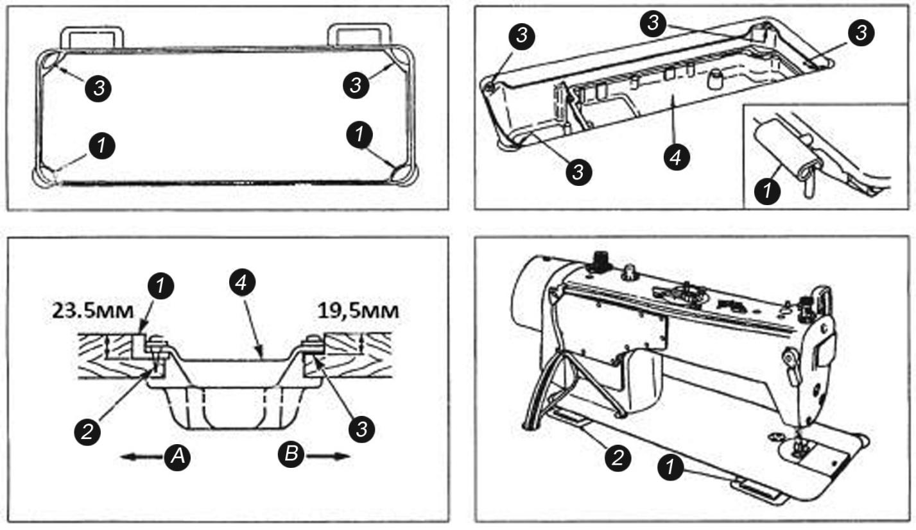
1.Установка масляного поддона
1) Масляный поддон должен быть закреплен по четырем углам в углублении столешницы.
2) Установите два амортизатора "1" со стороны " A " масляного поддона (со стороны оператора), используя гвозди "2", как это показано на рисунке выше. Установите две прокладки "3" со стороны " B " масляного поддона (со стороны петель), затем установите масляный поддон "4".
3) Закрепите петлю “1“ в швейной головке и совместите ее с петлей "2" на столешнице, а затем установите голову на амортизаторы "3" по 4-м сторонам масляного поддона.
- Регулировка высоты коленоподъемника
Внимание! Отключите питание перед началом работы во избежание несчастного случая, вызванного внезапным запуском швейной машины
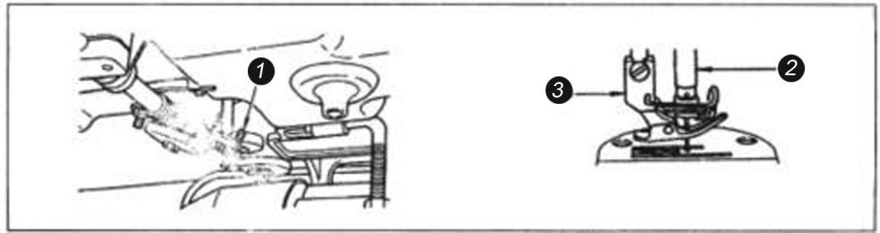

1) Стандартная высота подъема прижимной лапки, поднимаемой коленоподьемником, составляет 10 мм.
2) Можно отрегулировать высоту подъема прижимной лапки до 13 мм, используя регулировочный винт (1) коленоподъемника.
3) Если высота подъема прижимной лапки больше 10 мм, убедитесь, что нижний конец игловодителя (2), находясь в крайнем нижнем положении, не касается прижимной лапки (3).

- Установка стойки для бобин

- Смазка

Внимание! Отключите питание перед началом работы во избежание несчастного случая, вызванного внезапным запуском швейной машины
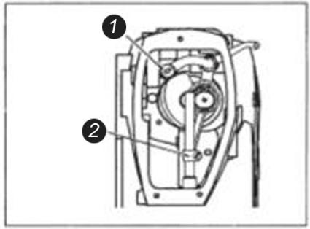

- Смажьте область рычага нитепритягивателя (1), предварительно ослабив винт крепления.
- Ослабьте винт крепления тяги игловодителя и смажьте область узла игловодителя (2).

- Смазка
Внимание! Отключите питание перед началом работы во избежание несчастного случая, вызванного внезапным запуском швейной машины

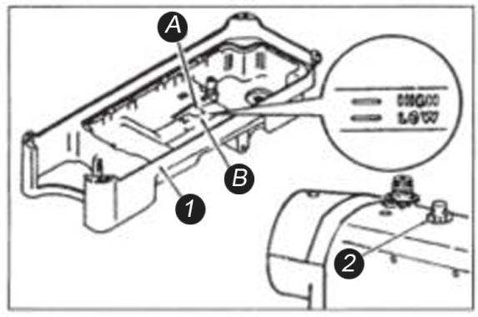
- Залейте масло в поддон (1) до верхней отметки А.
- Доливайте масло в поддон каждый раз, когда его уровень опускается ниже отметки В.
- Работая на машине, следите за рабрызгиванием масла в масляном глазке (2).
- Количество разбрызгиваемого масла не связано с общим количеством масла в машине.
Если машина запускается впервые или после продолжительного перерыва, в течение 10 минут работайте на скорости не выше 3 000 – 3 500 об/мин.
- Регулировка количества масла, подаваемого на челнок
Внимание! Будьте особенно внимательны при работе на машине, так как количество масла проверяется при вращении челнока на большой скорости.
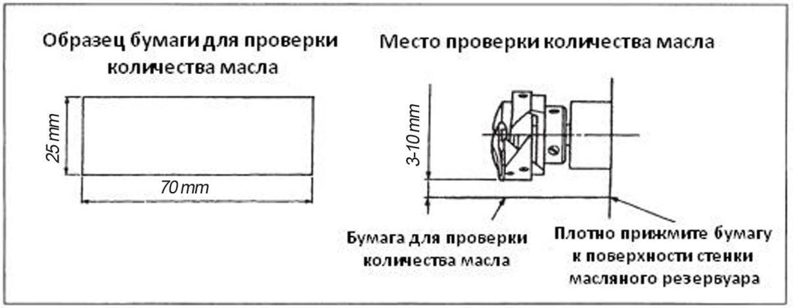
*Во время размещения бумаги для проверки количества масла (см. пункт 2), снимите задвижную пластину и будьте особенно внимательны, чтобы избежать контакта пальцев с челноком.
- Если машина недостаточно прогрелась для работы, она должна проработать на холостом ходу в течение трех минут (для предупреждения прерывистого хода).
- Поместите бумагу, определяющую количество расплескиваемого масла, под челнок во время работы машины.
- Убедитесь, что уровень масла в масляном резервуаре находится в пределах между метками «HIGH» и «LOW».
- Проверка количества масла выполняется в течение пяти секунд (следите за временем по часам).

Соответствующая подборка масла
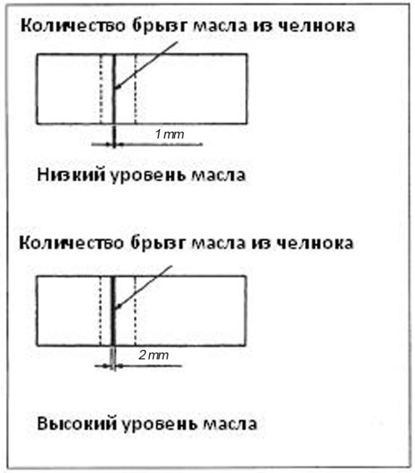
1) Количество масла регулируется в зависимости от режима шитья. Избегайте чрезмерных корректировок количества масла, подаваемого на челнок (малое количество масла может привести к перегреву челночного механизма, а слишком большое – к загрязнению материала).
2) Настройте уровень масла, подаваемого на челнок, таким образом, чтобы при пробном шитье его количество оставалось неизменным по результатам трех проверок на трех разных листах бумаги.

Корректировка количества масла, подаваемого на челнок.

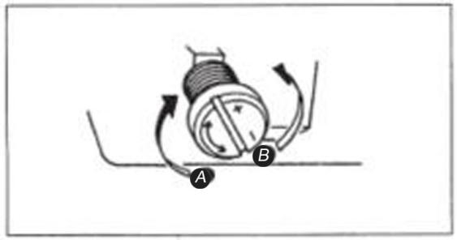
1) При вращении регулировочного винта к “+” (в направлении A) – количество масла, подаваемого на челнок, увеличится, а при вращении к “-” (в направлении B) – количество масла уменьшится.
2) По завершении регулировок 30 секунд поработайте вхолостую, чтобы проверить количество масла в челноке.

- Установка иглы

Внимание! Отключите питание перед началом работы во избежание несчастного случая, вызванного внезапным запуском швейной машины.

- Установка шпули в шпульный колпачок

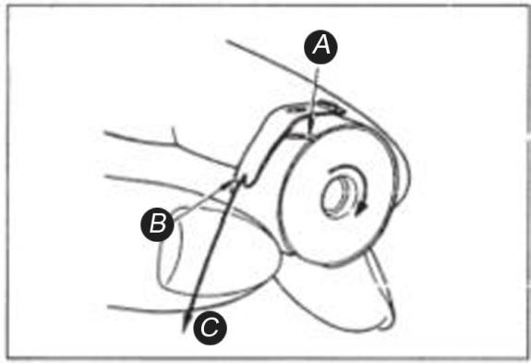
Проведите нить через прорезь А в направлении В так, чтобы нить прошла под пружиной и вышла из прорези В.
2) Проверьте направление вращения шпули: она должна вращаться в направлении стрелки C, если потянуть за нить.

- Регулировка длины стежка
- Регулировка давления прижимной лапки
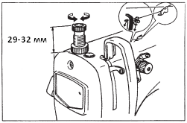
- Подъем лапки

- Регулировка высоты подъема лапки

Внимание! Отключите питание перед началом работы во избежание несчастного случая, вызванного внезапным запуском швейной машины.

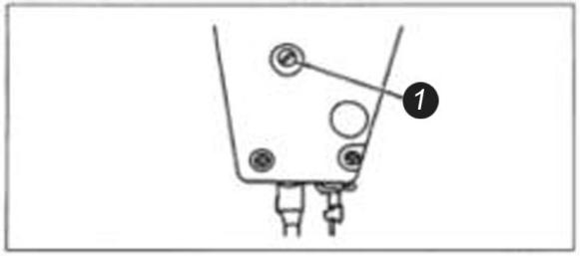
- Ослабьте установочный винт (1) и отрегулируйте высоту и угол прижимной лапки.
- По завершении регулировок плотно затяните установочный винт (1).
- Заправка нити машины
Внимание! Отключите питание перед началом работы во избежание несчастного случая, вызванного внезапным запуском швейной машины.

- Натяжение нити

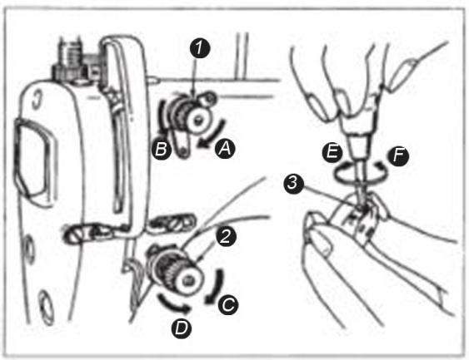
1. Регулировка натяжения игольной нити
1) Вращайте регулятор (1) в направлении по часовой стрелке (в направлении А), чтобы уменьшить длину остатка нити после обрезки.
2) Вращайте регулятор (1) в направлении против часовой стрелки (в направлении В), чтобы увеличить длину остатка нити после обрезки.
3) Если повернуть регулятор нитенатяжителя (2) по часовой стрелке (в направлении С), то натяжение будет увеличено.
2) Если повернуть регулятор нитенатяжителя (2) против часовой стрелки (в направлении D), то натяжение будет ослаблено.
2. Регулировка натяжения шпульной нити
1) При вращении регулировочного винта (3) по часовой стрелке (в направлении Е) натяжение шпульной нити будет увеличено.
2) При вращении регулировочного винта (3) против часовой стрелки (в направлении F) натяжение шпульной нити будет ослаблено.

- Пружина нитепритягивателя

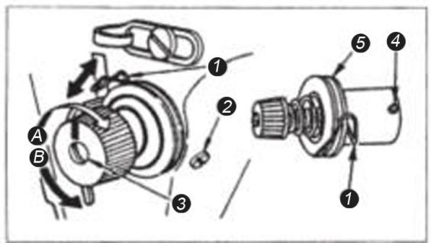
1 Регулировка хода пружины нитепритягивателя (1)
1) Ослабьте установочный винт (2)
2) При вращении регулятора (3) по часовой стрелке (в направлении А), ход пружины нитепритягивателя будет увеличен.
3) При вращении регулятора против часовой стрелки (в направлении В), ход пружины нитепритягивателя будет уменьшен.
2 Изменение давления пружины нитепритягивателя (1)
- Ослабьте установочный винт 2 и снимите устройство натяжения нити (5).
- Ослабьте установочный винт (4).
- Если повернуть регулятор нитенатяжителя (3) по часовой стрелке (в направлении А), давление пружины будет увеличено.
- Если повернуть регулятор (3) против часовой стрелки (в направлении В), давление пружины будет ослаблено.

- Регулировка хода нитепритягивателя
Внимание! Отключите питание перед началом работы во избежание несчастного случая, вызванного внезапным запуском швейной машины.
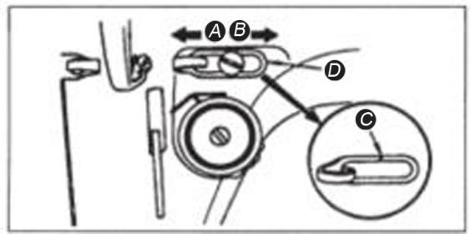
- При работе с тяжелыми материалами сместите нитенаправитель (1) влево (в направлении А) для увеличения длины нити, выходящей из нитепритягивателя.
- При работе с легкими и средними материалами сместите нитенаправитель (1) вправо (в направлении В) для уменьшения длины нити, выходящей из нитепритягивателя.
- Как правило, нитенаправитель (1) располагается так, что метка С находится на одном уровне с центром винта.

- Синхронизация иглы и челнока
Внимание! Отключите питание и убедитесь, что двигатель полностью остановлен перед началом работы во избежание несчастного случая, вызванного внезапным запуском швейной машины.

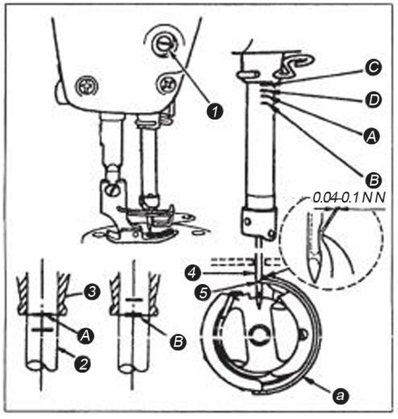
- Поверните шкив таким образом, чтобы перевести игловодитель в крайнее нижнее положение и ослабьте винт (1).
Корректировка высоты игловодителя
- Определение высоты иглы
- Если используется игла DB, то совместите линию А игловодителя (2) с нижним концом нижней втулки игловодителя (3) и затяните винт (1)
- Если используется игла DP, то совместите линию C с нижним концом нижней втулки игловодителя (3) и затяните винт (1)

- Корректировка положения челнока (а)
- Если используется игла DB, ослабьте три установочных винта челнока, поверните маховое колесо и совместите линию В на вертикальном игловодителе (2) с нижним концом нижней втулки игловодителя (3).
- Если используется игла DP, ослабьте три установочных винта челнока, поверните маховое колесо и совместите линию D на вертикальном игловодителе (2) с нижним концом нижней втулки игловодителя (3).
4) По завершении описанных выше этапов регулировки совместите острие ребра челнока (5) с центральной линией иглы (4). Обеспечьте расстояние от 0,04 до 0,1 мм (относительная величина) между иглой и челноком, затем прочно затяните установочные винты челнока.
Если расстояние от острия челнока до иглы менее указанной величины, существует риск повреждения острия челнока. Большее расстояние может являться причиной пропуска стежков.
- Регулировка высоты зубчатой рейки
Внимание! Отключите питание перед началом работы во избежание несчастного случая, вызванного внезапным запуском швейной машины.

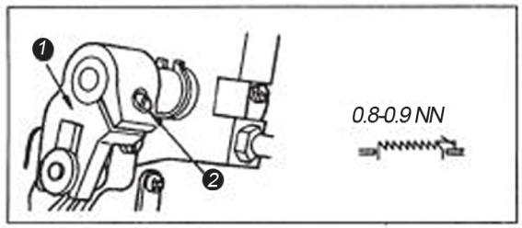

Для регулировки высоты зубчатой рейки выполните следующие действия:
- Ослабьте винт (2) рычага (1).
- Отрегулируйте высоту рейки, смещая ее вверх или вниз.
- Плотно затяните винт (2).
Если зубчатая рейка прижата недостаточно, движения зубцов могут быть затруднены.
- Регулировка наклона зубчатой рейки
Внимание! Отключите питание перед началом работы во избежание несчастного случая, вызванного внезапным запуском швейной машины.

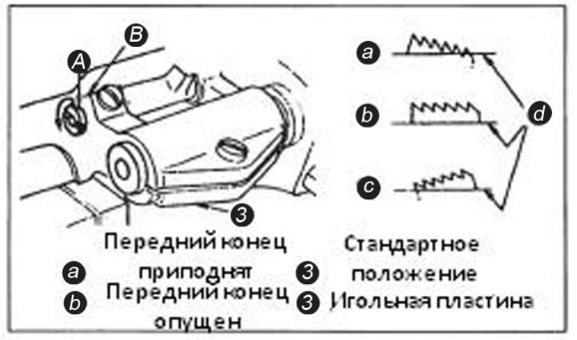

- Стандартное (горизонтальное) положение зубчатой рейки - положение, при котором метка А на валу находится на одном уровне с меткой В на коромысле (1) (обычно метка В наклонена под углом 90°.
- Для подъема переднего конца зубчатой рейки, чтобы ткань не сборила, ослабьте установочный винт и с помощью отвертки поверните опору рейки на 90° в направлении, обозначенном стрелкой.
- Для наклона зубчатой рейки с заднего конца, чтобы ткань не проскальзывала, поверните опору рейки на 90° в противоположном указанному стрелкой направлении.

После любой регулировки наклона зубчатой рейки, меняется ее высота, поэтому после регулировки наклона рейки необходимо проверить ее высоту.

- Регулировка синхронизации транспортера
Внимание! Отключите питание и убедитесь, что двигатель полностью остановлен перед началом работы во избежание несчастного случая, вызванного внезапным запуском швейной машины.

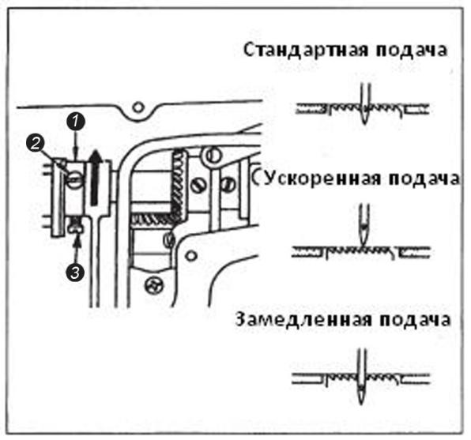
- Ослабьте винты (2) и (3) кулачка механизма подачи материала (1). Переместите кулачок механизма подачи в направлении стрелки или противоположном направлении, затем плотно затяните винты.
- В стандартном случае механизм подачи необходимо отрегулировать так, чтобы верхняя поверхность зубчатой рейки и верхний конец ушка иглы находились на одном уровне с верхней поверхностью игольной пластины, когда зубчатая рейка опускается ниже игольной пластины.
- Чтобы ускорить время подачи и предотвратить неравномерную подачу материала, переместите кулачок механизма подачи в указанном стрелкой направлении (рис. В).
- Для того, чтобы задержать время подачи материала и увеличить натяжение стежка, переместите эксцентриковый кулачок механизма подачи в противоположном указанному стрелкой направлении (рис. С).
Не смещайте эксцентриковый кулачок механизма подачи слишком сильно, чтобы исключить вероятность поломки иглы.
- Регулировка педали
Внимание! Отключите питание перед началом работы во избежание несчастного случая, вызванного внезапным запуском швейной машины.

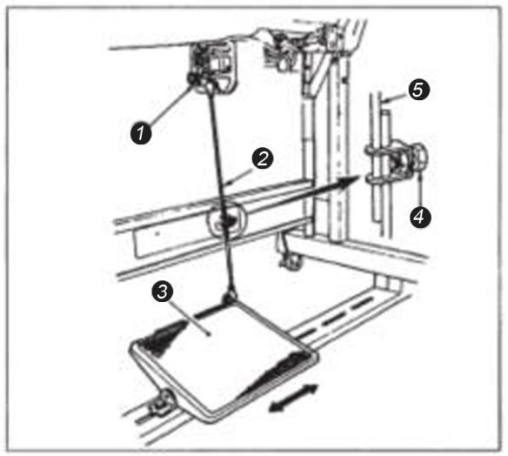
- Установка соединительной тяги
Перемещайте педаль (3) вправо или влево, как это отмечено стрелкой на рисунке, так, чтобы тяга и двигатель располагались по прямой линии.
- Регулировка угла наклона педали
- Угол наклона педали регулируется за счет изменения длины соединительной тяги.
- Ослабьте регулировочный винт (4) и отрегулируйте длину соединительной тяги (5).

- Работа с педалью
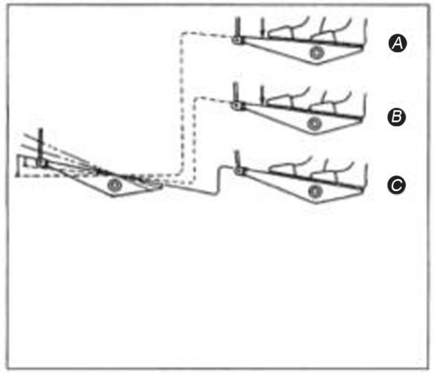
- Машина запускается и работает на малой скорости от легкого нажатия на ее передний край (В).
- Для работы машины на более высокой скорости сильнее нажимайте на передний край педали (А).
- Машина останавливается при возврате педали в исходной положение (С).

- Рычаг обратного хода

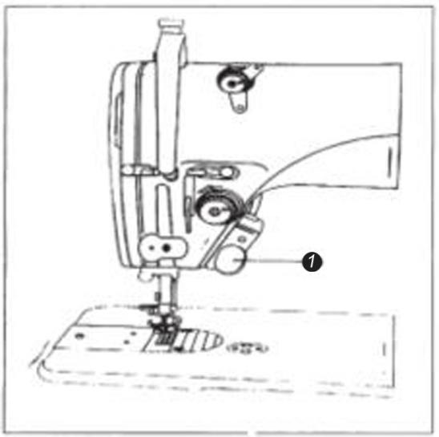

- Принцип работы
- Машина переключается в режим обратного хода от нажатия на рычаг (1).
- Машина продолжает работать в режиме обратного хода до тех пор, пока Вы удерживаете рычаг нажатым.
- Машина вернется в стандартный режим после того, как Вы отпустите рычаг.
Внимание! Отключите питание перед началом работы во избежание несчастного случая, вызванного внезапным запуском швейной машины.
- Высота рычага обратного хода
Отрегулируйте высоту рычага обратного хода для более удобной работы.

ВСТРОЕННЫЙ СЕРВОМОТОР

- Установка машины
  - Подключение к сети

На территории, для которой характерна нестабильная подача напряжения, рекомендуется установка стабилизатора напряжения.
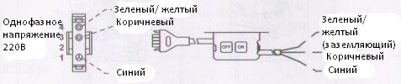
  - Установка двигателя
Установка двигателя
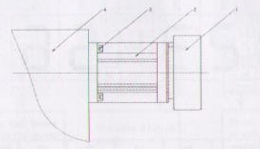
1 – Маховик
2 – Двигатель
3 – Винт
4 – Корпус швейной машины
Алгоритм настройки и регулировки маховика описан в п. Установка и настройка позиционера.
Установка панели управления
- Подключите двигатель (2) к швейной головке, убедившись в правильном направлении отходящих через кожух проводов, и закрепите все установочные винты.
- Наденьте кожух с встроенной панелью управления (3), закрепите ее с помощью винтов М5х20 и плоских шайб, и затяните винт крепления О-кольца.
- Подключите провод АЦП двигателя к панели управления; подключите разъем электропитания двигателя к панели управления.
- Отрегулируйте положения сетевого шнура и провода АЦП за двигателем, плотно закрепите панель управления на двигателе.
- С помощью шестигранного ключа с длинной рукояткой закрепите винты (7) в отверстии швейной головки.
- С помощью шестигранного ключа с длинной рукояткой закрепите винт (4) в отверстии кожуха швейной головки.
- С помощью шестигранного ключа с длинной рукояткой закрепите винт (6) в отверстии кожуха швейной головки.
- Отрегулируйте положение панели управления в соответствии с дизайном швейной головки, затянув винты (4), (6) и (7).
- Установите шкив (5) и запустите машину в тестовом режиме.
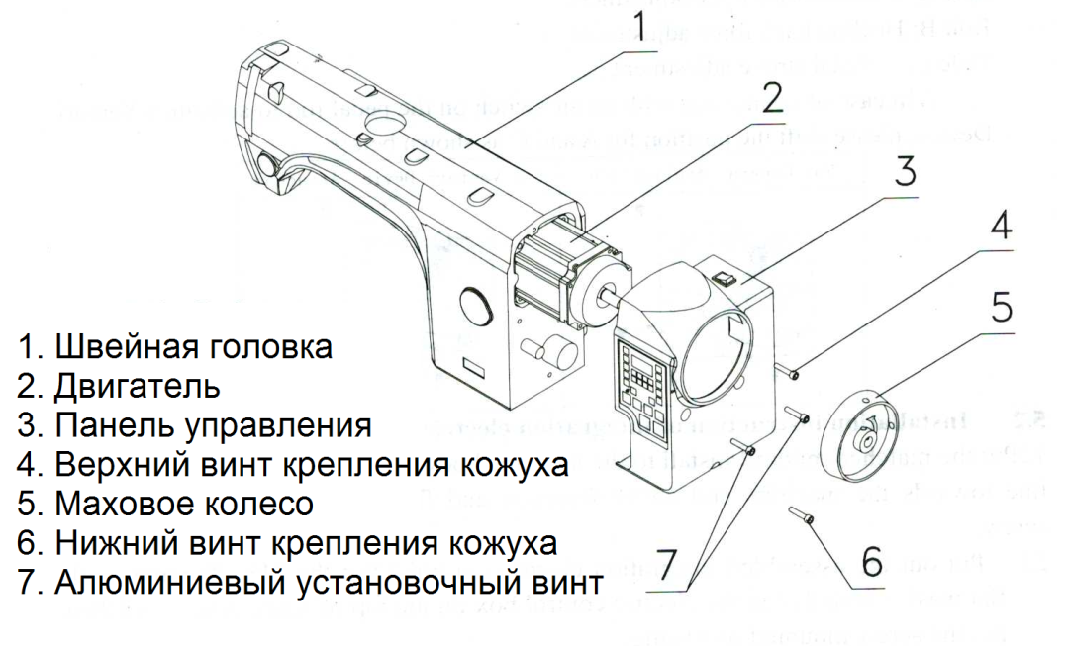
  - Регулировка силы тяги, необходимой для функционирования ножной педали
Пружина А: Регулировка силы нажатия педали вниз
Болт В: Регулировка силы нажатия педали пяткой
Отверстие С: Регулировка диапазона хода педали
*При подключении воздушного выключателя к тяге педали для активации устройства отсоса обрезков отрегулируйте положение механизмов А и С так, как это показано на рисунке ниже:
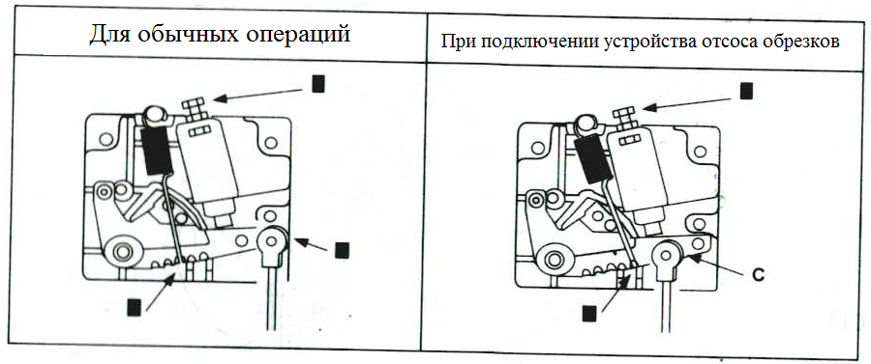
  - Соответствие изображения на панели управления актуальному значению
Цифровые значения
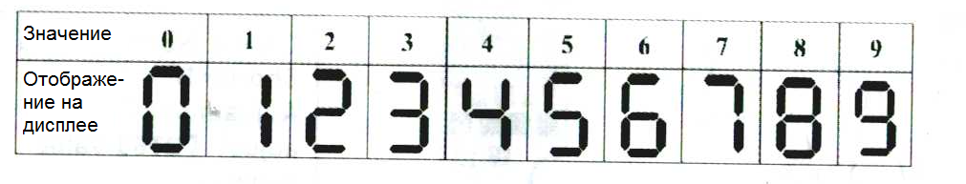

Латинские буквы
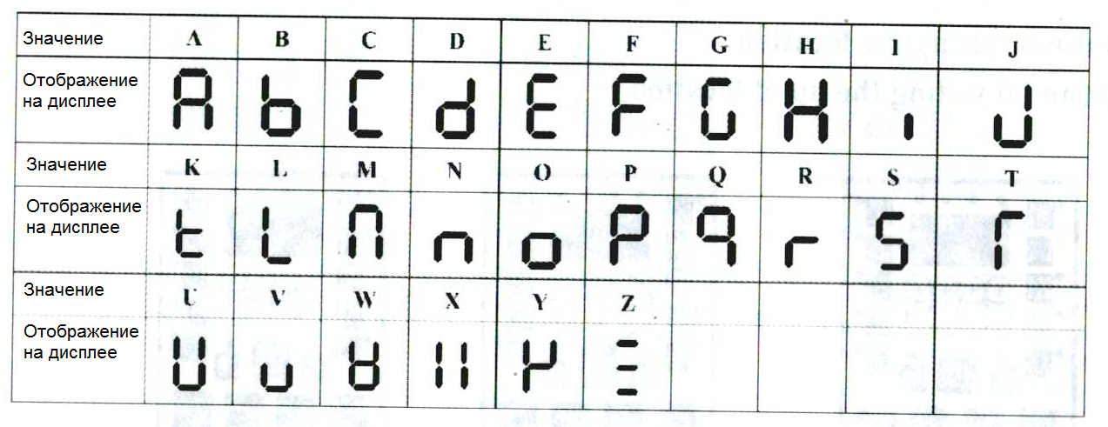

Программирование автоматической функции позиционирования иглы и автоматической функции плавного старта.
  - Верхнее и нижнее позиционирование иглы, функция плавного старта
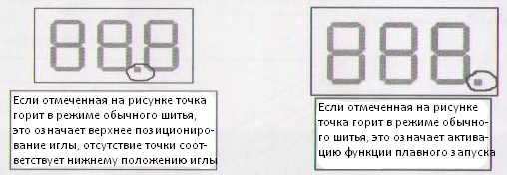
- Функции кнопок
Ввод и сохранение параметров |  | Выбор параметра и сохранение его значения.
Вход в режим настройки параметров |  | Вход в режим пользовательских параметров (см. п. 4.1. списка параметров).  Вход в режим технических параметров при одновременном нажатии кнопки и включении машины (см. п. 4.2. списка параметров).
Увеличение кода параметра/ значения параметра |  | - Увеличение номера параметра в режиме выбора параметров.  - Увеличение значения выбранного параметра.
Уменьшение кода параметра/ значения параметра |  | - Уменьшение номера параметра в режиме выбора параметров.  - Уменьшение значения выбранного параметра.

- Инструкция по работе с панелью управления
  - Возврат к заводским настройкам
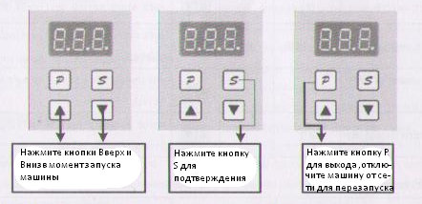
  - Переход к режиму регулировки и сохранения значений технических параметров
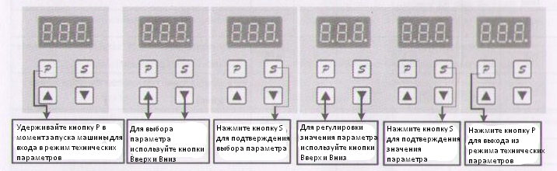
  - Ручная настройка позиционирования иглы
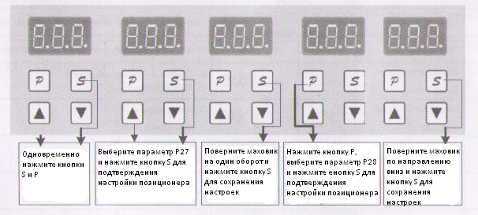

- Пользовательские параметры и технические параметры
  - Пользовательские параметры
Код параметра | Функция параметра | Диапазон значений | Заводское значение | Кнопка | Описание
Р01 | Максимальная скорость шитья | 100-6000 | 3 700 |  | Регулировка скорости шитья. Текущая скорость шитья отображается в формате Значение на дисплее*10
Р02 | Позиционирование иглы | 0-1 | 1 |  | Настройка положения остановки иглы (0: верхнее положение 1: нижнее положение)
Р03 | Функция плавного старта | 0-1 | 0 |  | Активация функции плавного старта (0: Функция отключена 1: Функция активирована)
Р04 | Скорость плавного старта | 100~1 500 | 400 |  | Регулировка скорости шитья при запуске машины. Текущая скорость шитья при запуске машины отображается в формате Значение на дисплее*10
Р05 | Количество стежков при плавном старте | 0~99 стежков | 4 |  | Настройка количества стежков при плавном запуске; каждое значение соответствует половине стежка
Р06 | Настройка направления вращения двигателя | 0-1 | 1 |  | Настройка направления вращения двигателя  0: Двигатель вращается в направлении по часовой стрелке  1: Двигатель вращается в направлении против часовой стрелки

  - Технические параметры
Код параметра | Функция параметра | Диапазон значений | Заводское значение | Кнопка | Описание
Р07 | Процент
Р08 | Выбор режима позиционирования иглы | 0-1 | 0 |  | Настройка режима позиционирования иглы  0: одинарное позиционирование  1: двойное позиционирование
Р09 | Скорость шитья при тестовом запуске | 100~6 000 | 2 000 |  | Регулировка скорости шитья при тестовом запуске машины. Текущая скорость шитья при тестовом запуске машины отображается в формате Значение на дисплее*10
Р10 | Время тестового запуска машины | 1~250 | 20 |  | Регулировка времени тестового запуска машины
Р11 | Время остановки при тестовом запуске машины | 1~250 | 20 |  | Регулировка времени остановки при тестовом запуске машины
Р12 | Тестовый запуск А | 0-1 | 0 |  | Настройка тестового запуска А (шитье на постоянной скорости)
Р13 | Тестовый запуск В | 0-1 | 0 |  | Настройка тестового запуска В (шитье с активированной функцией позиционирования иглы)
Р14 | Тестовый запуск С | 0-1 | 0 |  | Настройка тестового запуска С (шитье без функции позиционирования иглы)
Р15 | Тестирование защитного выключателя машины | 0~2 | 1 |  | 0: Отсутствие сигнала  1: Нулевой сигнал тестирования  2: Положительный сигнал тестирования
Р16 | Выбор режима работы без позиционирования иглы | 0-1 | 0 |  | 0: режим работы с позиционированием иглы  1: режим работы без позиционирования иглы
Р17 | Регулировка времени верхнего позиционирования иглы | 40~250 | 40
Р18 | Регулировка времени нижнего позиционирования иглы | 40~250 | 40
Р22 | Автоматическое округление значений параметров | 0-1 | 0 |  | Автоматический поиск всех параметров, значение которых составляет меньше «1» и округление их значения до «0»
Р23 | Дифференциал скорости | 1-100 | 12
Р24 | Минимальная скорость шитья | 210-400 | 210

- Перечень кодов ошибок
Код ошибки | Описание проблемы | Рекомендации по устранению проблемы
Е1 | Ошибка блока питания.  Сверхвысокое напряжение.  Поврежден резистор или перегорел предохранитель F1. | Система выключится до повторного включения питания.  Внимательно проверьте исправность блока питания.
Е7 | - Некорректное подключение двигателя  - Ошибка синхронизационного сигнала  - Блокировка машины или наличие вмятины на шкиве двигателя  - Используется слишком толстый материал  - Нетипичный коэффициент мощности | Машина и двигатель выключатся.  Проверьте подсоединение двигателя, исправность механизма синхронизации и исправность машины.
Е8 | Ручная закрепка выполняется в течение 15 секунд и более | Машина и двигатель выключатся до повторного включения питания.
Е9 | Ошибка сигнала от механизма синхронизации | Проверьте сигнал от позиционера и состояние шкива двигателя.
Е11 | Отказ автоматического позиционирования верхнего положения иглы при включении питания. Ошибка передачи сигнала от позиционера несмотря на то, что позиционер подключен к блоку управления. | Двигатель продолжает вращаться, но автоматически включается режим сцепления. Все шаблоны шитья в режиме непрерывного шитья, а также функция обрезки нити и зачистки обрезков становятся неактивными.  Проверьте механизм синхронизации.
Е12 | Отсутствие сигнала от механизма синхронизации при включении питания. | Двигатель продолжает вращаться, но автоматически включается режим работы без позиционирования иглы. Все шаблоны шитья в режиме непрерывного шитья и отводчик нити становятся неактивными.  Проверьте механизм синхронизации.
Е13 | Защита от перегрева блока питания. | Проверьте соединение блока питания с теплоотводом.
Е14 | Ошибка сигнала энкодера. | Проверьте наличие сигнала от энкодера или замените энкодер.
Е15 | Нетипичный уровень максимальной токовой защиты у блока питания. | Система выключится до повторного включения питания.  Внимательно проверьте исправность блока питания.
Е17 | Ошибка защитного выключателя машины. | Проверьте, не откинута ли швейная головка, и убедитесь в отсутствии повреждений защитного выключателя.

- Схематическая диаграмма электрических разъемов
  - Наименование каждого электрического разъема
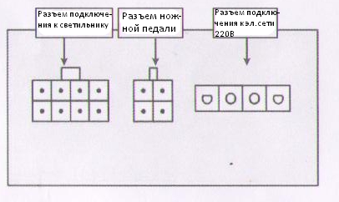
Разъем подключения к светильнику:
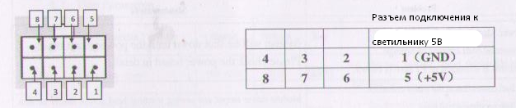

  - Наименование разъемов на блоке управления
